DOKUMENTACJA PROJEKTU
AI Age Recognition - System Rozpoznawania Wieku
Status projektu: W fazie rozwoju
Data: Grudzień 2025

1. Informacje podstawowe

Cel projektu
Celem projektu jest stworzenie aplikacji webowej wykorzystującej sztuczną inteligencję do automatycznej predykcji wieku użytkowników na podstawie analizy zdjęć twarzy. System ma umożliwić szybką i wygodną weryfikację wieku z użyciem kamery.

Technologie
Backend:
- - Python 3.x + FastAPI
- SQLAlchemy ORM + SQLite
- JWT (planowane)
- bcrypt (planowane) do haszowania haseł
AI/ML (planowane):
- - OpenCV – detekcja twarzy
- TensorFlow/PyTorch – predykcja wieku
- NumPy, Pillow – przetwarzanie obrazów
Frontend (planowane):
- - HTML5, CSS3, JavaScript
- WebRTC – obsługa kamery

2. Struktura projektu
Struktura plików została zaprojektowana w sposób modularny, ułatwiając rozwój projektu.

3. Baza danych
Projekt wykorzystuje bazę SQLite zawierającą trzy tabele: Users, Predictions oraz Sessions.

Users:
SQL
CREATE TABLE Users (
id INTEGER PRIMARY KEY,
username VARCHAR(50) UNIQUE NOT NULL,
email VARCHAR(100) UNIQUE,
password_hash VARCHAR(255) NOT NULL,
created_at TIMESTAMP DEFAULT CURRENT_TIMESTAMP,
last_login TIMESTAMP
);

Predictions
SQL
CREATE TABLE Predictions (
id INTEGER PRIMARY KEY,
user_id INTEGER REFERENCES Users(id) ON DELETE CASCADE,
image_path VARCHAR(255),
predicted_age INTEGER,
confidence DECIMAL(5,2),
created_at TIMESTAMP DEFAULT CURRENT_TIMESTAMP
);

Sessions
SQL
CREATE TABLE Sessions (
id INTEGER PRIMARY KEY,
user_id INTEGER REFERENCES Users(id) ON DELETE CASCADE,
token VARCHAR(512) UNIQUE NOT NULL,
created_at TIMESTAMP DEFAULT CURRENT_TIMESTAMP,
expires_at TIMESTAMP
);

4. API Endpoints
API udostępnia funkcje rejestracji, logowania, predykcji wieku oraz monitoringu zdrowia aplikacji.

5. Instalacja i uruchomienie
Instrukcja instalacji obejmuje proces klonowania repozytorium, konfiguracji środowiska oraz uruchomienia serwera FastAPI.

6. Testowanie API
API można testować za pomocą cURL, Postmana lub przeglądarki Swagger UI.

7. Status implementacji
W dokumencie opisano funkcje ukończone oraz znajdujące się na liście TODO.

8. Znane problemy
Lista znanych problemów obejmuje zagadnienia związane z bezpieczeństwem, funkcjonalnością oraz infrastrukturą.

9. Plan dalszego rozwoju
Plan rozwoju dzieli się na trzy główne etapy obejmujące bezpieczeństwo, AI, frontend oraz skalowanie systemu.

10. Przykład implementacji AI
Dokument zawiera przykłady implementacji modelu predykcji wieku oraz detekcji twarzy.

11. Źródła
- FastAPI Documentation
- SQLAlchemy Documentation
- OpenCV Docs
- UTKFace Dataset
- OWASP Top 10

Aplikację można uruchomić poprzez dowolną przeglądarke.
12. Zrzuty ekranu:

Ekran startowy:
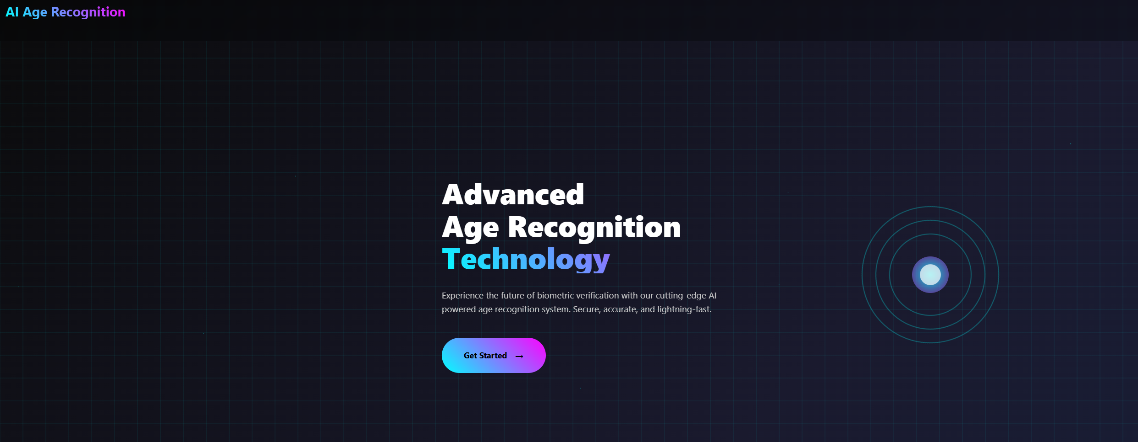

Okno logowania:
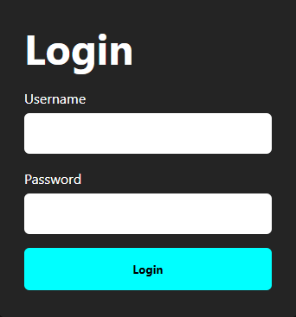

Okno do weryfikacji wieku:
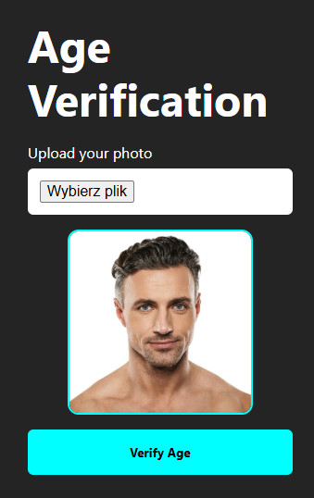
Dodatkowe informacje o programie:
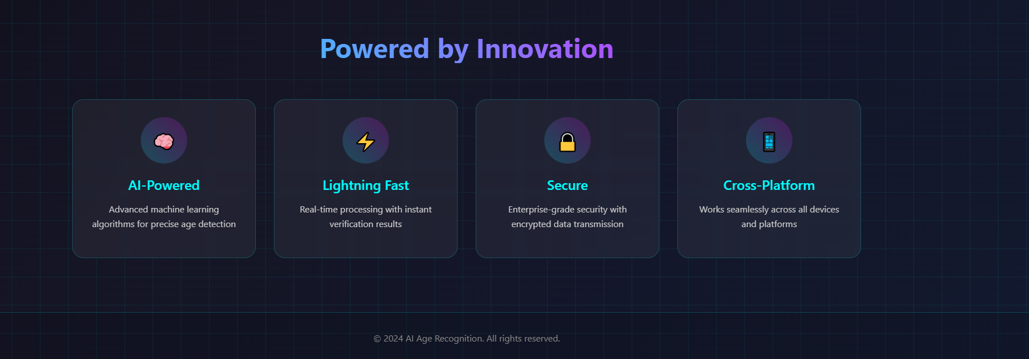

Kody źródłowe plików aplikacji:
Plik app.py:
from fastapi import FastAPI
from fastapi.responses import JSONResponse, FileResponse
from fastapi.staticfiles import StaticFiles
import os
# Import your route modules
from backend.routes.auth_routes import router as auth_router
from backend.routes.ai_routes import router as ai_router
app = FastAPI(title="AI Age Recognition")
# -------------------------
# API ROUTES (imported)
# -------------------------
# MUST come BEFORE the Vue catch-all
app.include_router(auth_router)
app.include_router(ai_router)
@app.get("/health")
def health_check():
return JSONResponse({"status": "ok", "message": "API is running"})
# -------------------------
# FRONTEND (placed LAST)
# -------------------------
BASE_DIR = os.path.dirname(os.path.dirname(os.path.abspath(__file__)))
DIST_DIR = os.path.join(BASE_DIR, "frontend", "age_recognition", "dist")
if os.path.exists(DIST_DIR):
# Static assets (JS, CSS)
app.mount("/assets", StaticFiles(directory=os.path.join(DIST_DIR, "assets")), name="assets")
# Root
@app.get("/")
async def serve_index():
return FileResponse(os.path.join(DIST_DIR, "index.html"))
# Catch-all for Vue Router
@app.get("/{full_path:path}")
async def catch_all(full_path: str):
return FileResponse(os.path.join(DIST_DIR, "index.html"))

Plik main.py:
import uvicorn
import backend.app
from backend.database.database import initalize_database
if __name__ == "__main__":
# Initialize DB first
initalize_database()
# Then start the server
uvicorn.run("backend:app", host="0.0.0.0", port=8000, reload=True)

Plik models.py:
from sqlalchemy import Column, Integer, String, Float, ForeignKey
from sqlalchemy.orm import relationship
from .database import Base
class User(Base):
__tablename__ = "users"
id = Column(Integer, primary_key=True, index=True)
username = Column(String, unique=True, index=True, nullable=False)
password_hash = Column(String, nullable=False)
# relationship for predictions
predictions = relationship("Prediction", back_populates="user")
class Prediction(Base):
__tablename__ = "predictions"
id = Column(Integer, primary_key=True, index=True)
user_id = Column(Integer, ForeignKey("users.id"), nullable=False)
image_path = Column(String, nullable=False)
predicted_age = Column(Integer, nullable=False)
confidence = Column(Float, nullable=False)
user = relationship("User", back_populates="predictions")

Plik config.py:
DATABASE_URL = "sqlite:///./backend/database/ai_age_recognition.db"
JWT_SECRET = "zGK8DuIULdAOQzLspj70BfctFXZTnWlIxo1aHn6nFug="
JWT_ALGORITHM = "HS256"
SERVER_PORT = 8000

